

**令和　５年4月**

**内 牧 小 学 校**

**GB14_47GB05_27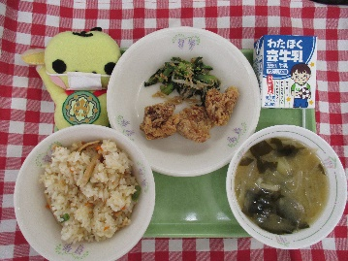sei082GB23_05http://3.bp.blogspot.com/-oouMaRMorxk/UaKfH4cJb4I/AAAAAAAAT0E/UGKRL4_H2-w/s1000/dots.png**L:\給食\09フレーム・模様\フレーム・模様113.JPGL:\給食\09フレーム・模様\フレーム・模様095.JPG[](https://ord.yahoo.co.jp/o/image/RV=1/RE=1491358248/RH=b3JkLnlhaG9vLmNvLmpw/RB=/RU=aHR0cDovL2ltZy53d3c1LmhwLWV6LmNvbS9pbWcvY2hpYmEtdG9ob2t1L2ltZ18yMDE1MTExMS0xOTIzMzEucG5n/RS=%5eADB8cpMpMvQHG42L0YjA01NAKCKkHs-;_ylt=A2RCL5SoAONYZ2gAQUSU3uV7)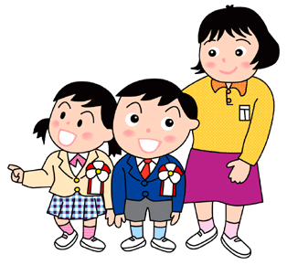****

**１．　給食室では、朝早くから内牧小の児童と先生の給食（約５７0食）を、調理員さんが作ってくださっています。(すべて当日調理)**

**２．　献立は学校給食摂取基準に基づき、栄養バランスのよい献立を立てています。**

**３．　クラスごとに、給食当番さんがしっかり身支度、手洗いをして盛り付けます。**

**４．　各学年によって、食べる量が違うため、１年生から６年生まで配る量が違います。**

**５．　感謝の気持ちを込めて、“いただきます”“ごちそうさま”のあいさつを言いましょう。**

**６．　残さず食べると栄養のバランスが満点になるので、好き嫌いせず全部食べましょう。**

**７．　食器の置き方に注意します。下の表のとおりに盛り付けます。**

**８．　食器は、お皿に米つぶや野菜くずを残さないように、きれいに食べましょう。**

**学校生活を充実させていくためには、何より健康が大切です。好き嫌いせず、**

**給食をしっかりと食べて、大きな目標に向かって頑張っていきましょう。**

主菜

汁物

副菜

主食（ごはん

・お箸は毎日持参になります。清潔なものを使用しましょう。

また、スプーン・フォークが必要な日は献立表を確認しましょう。

・給食当番は、白衣、帽子、給食用マスクをしっかり着用しましょう。使用した白衣は、洗ってアイロンをかけて、月曜日に返却してください。

・食べ残したものは、すべて持ち帰りできません。

**＜給食費の徴収＞**

今年度より学校給食費を市が管理する公会計制度を導入します。

**＜給食停止と返金＞**

病気などで５日以上連続して給食を食べないことがわかっている場合は、給食を停止して給食費をお返しします。

前もって、担任の先生を通してご連絡ください。給食停止及び再開には、３課業日必要です。また、公会計化に

伴い、学級閉鎖等の場合は、返金となります。返金の仕方については、最終月(３月分)から調整を行います。

納入いただいた給食費は、食材の購入のみにあてられます。子どもたちに安全なおいしい給食を提供するための大切な費用です。保護者のみなさまには、ご理解・ご協力いただきたく、お願い申し上げます。

**内牧小の給食ルール**

食育は生きる力

の基礎です。

**食事の｢事｣**

**近年、私たちは｢ただ食べる｣｢時間だから食べる｣になっていないでしょうか。「食事」はただ食べ物を口にするだけではなく、その時間や空間を楽しみ、食卓を一緒に囲んでいる人とのコミュニケーションを大切にするということです。**

**料理を作る音や香り、テーブル上の料理を見て｢おいしそう｣と思う気持ち、食卓の空間を楽しみ、囲む相手と話をし、食後にくつろぐ時間をもつと、心が豊かになるものです。食事の｢食｣はもとより、周辺の｢事｣もとても大きな意味をもつのです。ただ食品を摂取するだけではなく、時間や空間や相手のある、本当の｢食事｣をすることが、食育には欠かせないことです。ご家庭でも、家族みんなで食卓を囲んで食事をしましょう。**

**生きる力**

**生きていくためには、食べることは欠かせません。そして、食卓は人として大切な素養を身に付ける場です。ていねいに食べることを積み重ねると、人との関わりが深まり、地域・社会全体を育てていくことになります。食育は人を良くし、人として生きる力を育み、あらゆるものを良くしていく教育です。**

**食育**

**今月の給食目標**

**きまりを守り、協力し合って**

**楽しい給食にしましょう。**

**子ども達の元気な声とともに、内牧小学校の新学期がスタートしました。**

**新しい学年に向けて、希望や期待で胸がいっぱいのことでしょう。学校で、生き生きと生活するためには、何より健康が大切です。バランスの良い食事に心がけ、目標に向かって頑張りましょう。**